04 de noviembre de 2015

SGF-3148-2015

**Circular Externa**

A TODAS LAS ENTIDADES SUPERVISADAS POR LA SUPERINTENDENCIA GENERAL DE ENTIDADES FINANCIERAS Y AL PUBLICO EN GENERAL

Se informa que:

**Por motivo de las fechas festivas de fin y principio de año, nuestras oficinas permanecerán cerradas al público los días comprendidos del 24 de diciembre 2015 al 01 de enero de 2016.**

**Retornando a las labores en el horario habitual a partir del 04 de enero del 2016.**

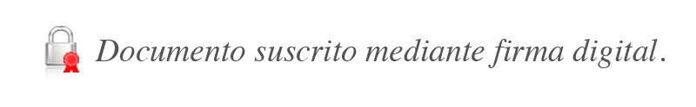Atentamente,

Javier Cascante Elizondo

Superintendente

VAD/mfq**